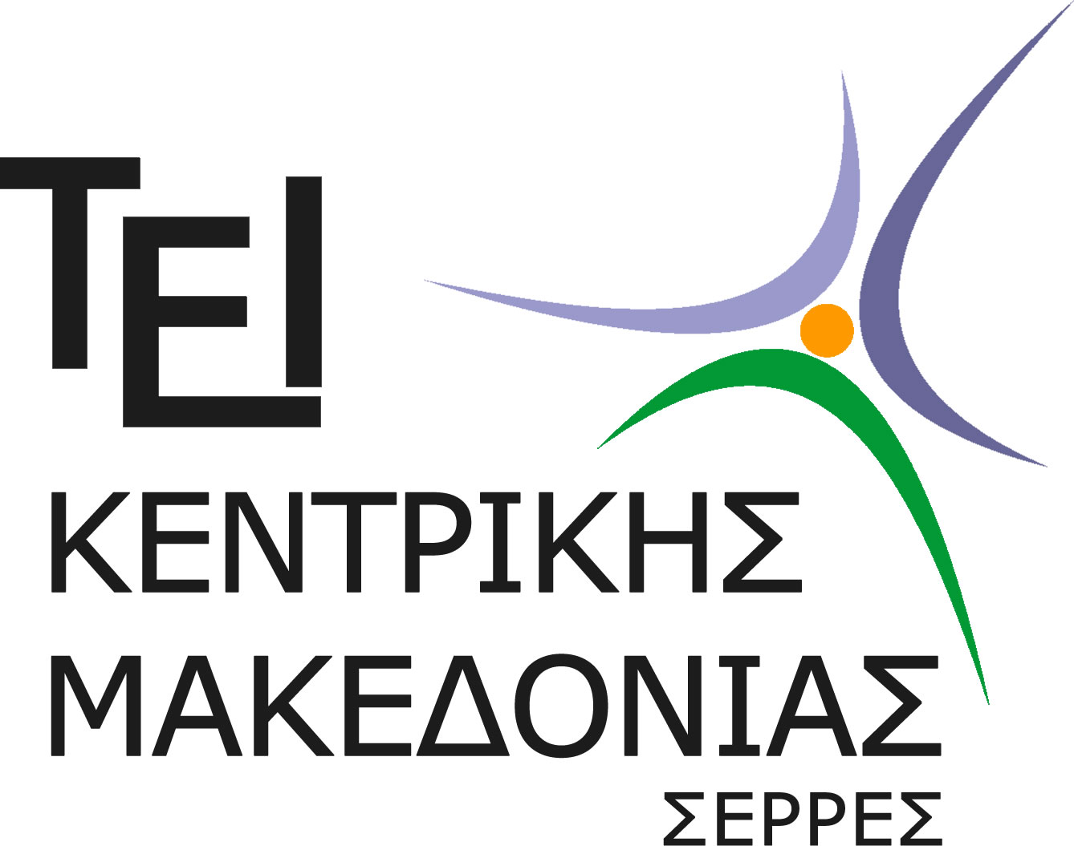 | ΕΛΛΗΝΙΚΗ ΔΗΜΟΚΡΑΤΙΑ  TEΧΝΟΛΟΓΙΚΟ ΕΚΠΑΙΔΕΥΤΙΚΟ ΙΔΡΥΜΑ  ΚΕΝΤΡΙΚΗΣ ΜΑΚΕΔΟΝΙΑΣ  ΓΡΑΦΕΙΟ ΑΝΑΠΛΗΡΩΤΗ ΠΡΟΕΔΡΟΥ  ΤΕΡΜΑ ΜΑΓΝΗΣΙΑΣ - 62124 ΣΕΡΡΕΣ  ΤΗΛ.: 23210 - 49102 FAX: 23210 - 46556  Email: magulios@teiser.gr
Σέρρες 01.07.2015

Α Ν Α Κ Ο Ι Ν Ω Σ Η

Από το Τεχνολογικό Εκπαιδευτικό Ίδρυμα (Τ.Ε.Ι.) Κεντρικής Μακεδονίας
α ν α κ ο ι ν ώ ν ε τ α ι
ότι, σύμφωνα με το με α.π. 104590/Ζ1/30-06-2015 έγγραφο του Γενικού Γραμματέα του ΥΠΟΠΑΙΘ, αναβάλλονται οι εξετάσεις της Παρασκευής 03-07-2015 και μετατίθενται την Τρίτη 07.07.2015 σε όλα τα Τμήματα του Ιδρύματος, λόγω της διεξαγωγής του δημοψηφίσματος της 5^{ης} Ιουλίου 2015, προς διευκόλυνση των Φοιτητών και των Διδασκόντων για την άσκηση του εκλογικού τους δικαιώματος.

Ο Αναπληρωτής Προέδρου
Ακαδημαϊκών Υποθέσεων & Προσωπικού

Γιώργος Ν. Μαγούλιος
Καθηγητής

